长城物业集团管理股份有限公司北京物业管理分公司
龙禧苑管理处2011年4月份月度管理工作报告
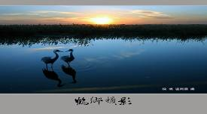
尊敬的业主、住户：
“碧玉妆成一树高, 万条垂下绿丝绦 ;忽如一夜春风来，千树万树梨花开。”不觉然间，园区内桃花、迎春花、海棠花都已竞相开放，把园区装扮成了花的海洋。我们伴着鲜花一同走过阳春四月。在您的支持与配合下管理处4月份完成了如下主要工作：
一、客户服务
1.本月发布社区信息（紧急信息、温馨提示及通知）统计
公告信息情况
紧急信息数 | ＂装修提示＂数 | ＂通知＂数 | ＂其他＂数
0 | 2 | 4 | 0
2. 概述本月社区文化活动情况或节日布置
1）“五一劳动节”节日布置：为庆祝劳动节的到来，管理处购买了千余盆鲜花，种植在小区门口，为节日的到来增添了喜庆气氛。
社区文化活动/节日布置内容 | 活动照片
2011年4月9日  龙禧苑管理处携手95883部队官兵共同美化园区活动。 | 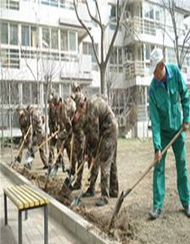 | 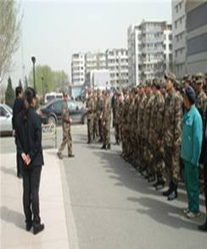
3.加强对小区消防通道管理，消防通道进出口安装挡车杆。
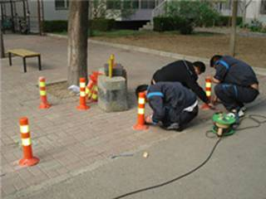 | 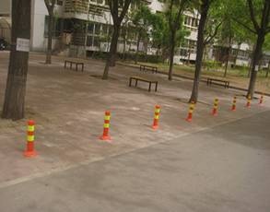
4.客户投诉数量以及处理情况
序号 | 投诉时间 | 投诉内容 | 投诉产生原因分析 | 处理情况
1 | 2011.4.2 | 10号楼3单元的张小姐来电表示：楼道里有人吐得到处都是，很多层都有，请及时处理 | 个别业主/住户醉酒所致。 | 1.立即安排保洁员前去处理。  2.保洁主管要加强检查和督导，及时发现及时处理。
2 | 2011.4.2 | 顾客蔡小姐来电反映：自己和邻居门口的树，挡着阳光，顾客也联系了园林局，园林局表示只要树不死就行，顾客表示前年4月份报了，工作人员说晚了，今年顾客3月又去报，工作人员又说晚了，顾客非常激动，请核实处理。
3 | 2011.4.4 | 周女士来电反映租了车位，偶尔会停车，今天周女士的儿子开车过来，车位被占了，工作人员一直没联系到车主，最后只能找了个临时车位停在那里，觉得不安全。 | 1.外来车辆对小区情况不熟悉，自行占用固定车位。  2.秩序维护员未能及时发现车位被占。  3.外来车主报假房号，导致秩序维护员不能及时联系到车主。 | 1.定期对车场进行巡查，发现固定车位被外来车辆占用时及时找到车主，挪移车子。  2.外车辆进入小区时及时提醒，请勿占用固定车位，并做详细登记。
4. | 2011.4.23 | 武先生反映每天都有猫叫声，吵得睡不着，应该是5楼或者6楼那边的，请处理。 | 外来野猫叫声扰民。 | 1.立即安排秩序维护员把野猫赶走。  2.加强巡视发现野猫及时将其赶走，或者向流浪动物救助站报告。
、秩序维护
1.为确保消防系统可正常运转，管理处组织秩序维护组对灭火器进行月安全检查；并对消防系统进行了专项检查。
2.提高对小区车辆管控力度，对外来车辆进行检查。
3.对新入职员工进行强化培训，提升岗位形象。
4.按照公司要求，每天组织一次班前班后会，每月组织四次培训。
5.对小区消防通道进行检查，及时归置挡车墩。
6.为了提高全体员工安全意识，管理处执行本项目物业服务方案组织消防演习。
执行本项目物业服务方案组织消防演习，提高了秩序组应对突发事件的能力和意识。 | 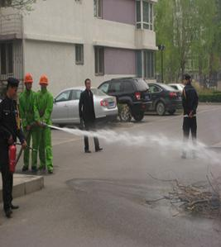 | 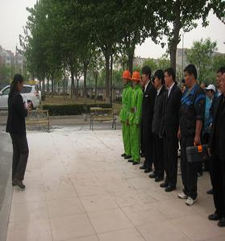
三、维修养护
1.全月提供维修服务168项。其中公共维修定期维护48项，纠正性维护17项，为业主、住户提供维修服务103项；
2.公共设施设备维护情况（列表）
序号 | 分类 | 公共维修项 | 维修后状态简述 | 工时/  人次
1 | 公共  设备 | 1.对小区单元门系统进行检修。  2.对小区楼道灯进行检修更换。  3.对高压水泵进行检修和保养。  4.在一、五区消防通道，安装挡车杆。  5.对小区避雷针进行测量和检修。 | 1.本月工程组共维修单元门（包括对讲系统、门吸、闭门器、门拉手）28次。维修后单元门系统恢复正常。  2.本月维修组修理楼道灯共计36次。维修后，楼道灯能正常照明。  3.本月按照物业服务方案对高压水泵进行检修和保养。  4. 在一、五区消防通道进出口，安装挡车杆，有效地制止了车辆占用消防通道，消除了安全隐患。  5. 本月按照物业服务方案对小区避雷针进行测量和检修。 | 28/19  38/25  5/3  23/19  15/7
1 | 维修现场图片  维修后恢复 | 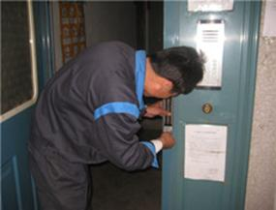 | 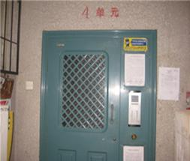
2 | 公共  设施 | 检修避雷针 | 对小区避雷针进行测量和检修。
2 | 前后状态对比  （图示方式， | 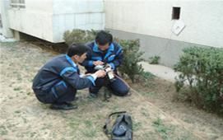 | 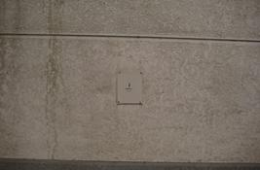
3 | 对高压水磅进行检修 | 检修高压水泵 | 对小区高压水泵房进行检修和保养
3 | 前后状态对比 | 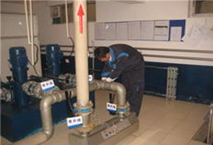 | 